МИНОБРНАУКИ РОССИИ
федеральное государственное бюджетное образовательное учреждение
высшего образования
«Балтийский государственный технический университет «ВОЕНМЕХ» им. Д.Ф. Устинова»
(БГТУ «ВОЕНМЕХ» им. Д.Ф. Устинова)

Кафедра |  | Н2 |  | Программная инженерия и интеллектуальные системы
 |  | шифр |  | наименование кафедры, по которой выполняется работа
Дисциплина |  | Управление программными проектами
 |  | наименование дисциплины

УЧЕБНО-ПРАКТИЧЕСКАЯ РАБОТА
4
номер задания (при наличии)
Создание MVP (Minimum Viable Product)
при наличии указать тему учебно-практической работы и (или) номер варианта

ОБУЧАЮЩИЙСЯ
группы |  |  |  |  |  | О729Б
 |  | Барышников О.А.
подпись |  | фамилия и инициалы
дата сдачи
ПРОВЕРИЛ
 |  | Мажайцев Е.А.
подпись |  | фамилия и инициалы
Оценка / балльная оценка
дата проверки

г. Санкт-Петербург
 |  |  | 20 | 26 | г.

СОДЕРЖАНИЕ
1. Постановка задачи 3
2. Порядок работы 4
2.1 Разработка программного ядра 4
2.2 Разработка клиентской части (GUI) 5
2.3 Процесс тестирования 7
2.4 Анализ ошибок и методы их устранения 9
ЗАКЛЮЧЕНИЕ 11

- Постановка задачи
Цель: освоить подход к разработке минимально жизнеспособного продукта, который решает ключевые проблемы пользователей.
Задачи:
- Разработать MVP, то есть создать базовый интерфейс и реализовать ключевые функции
- Протестировать MVP на реальных пользователях (это буду я):
- Подготовить отчет (то, что будет заключительным разделом КП):
  - описать процесс разработки MVP.
  - представить результаты тестирования.

- Порядок работы
  - Разработка программного ядра
    - Архитектура программного ядра
Для логической части был выбран Python. Архитектура программного ядра состоит из следующих модулей:
- scanner.py - модуль эвристического структурного анализа монолита:
- поиск и парсинг зависимостей проекта;
- эвристическое определение типа модуля (сервис с routes.py или общая библиотека);
- построение интеллектуальной карты файловой структуры монолита.
- generator.py - ядро генерации микросервисов:
- изоляция и лексическая очистка моделей БД;
- генерация динамических заглушек (Stub) для предотвращения циклических импортов;
- автоматическое создание сетевого слоя (API Bridge) для межсервисного взаимодействия.
- Шаблонизатор (Jinja2):
- создание конфигураций для контейнеризации;
- генерация автономных точек входа;
- формирование файла конфигурации единого шлюза API Gateway.
- main_gui.py - графический интерфейс пользователя (GUI) и панель управления:
- управление конфигурацией: визуальные элементы (на базе библиотеки customtkinter);
- панель Docker (Control Panel): кнопки прямого управления жизненным циклом;
- встроенный терминал;
- GET /api/metrics/{task_id} - получение метрик.
    - Реализация алгоритмов
Были реализованы два ключевых алгоритма, обеспечивающих автоматизацию перехода от монолита к микросервисам: алгоритм эвристического сканирования и алгоритм семантической очистки моделей данных. Алгоритм эвристического анализа (Scanner) отвечает за интеллектуальное разделение монолита на изолированные контексты. Индикаторы сервиса (Service Indicators) — список сигнатурных имен файлов (например, routes.py, views.py, api.py). Глубина сканирования (Scan Depth) — параметр, определяющий уровень вложенности директорий для поиска модулей (оптимальное значение: 1-2 уровня от корня монолита). Фильтр исключений — перечень папок, игнорируемых при анализе (например, venv, __pycache__, tests), что позволяет избежать ложных срабатываний.
  - Разработка клиентской части (GUI)
Клиентская часть реализована на реализована на Python с использованием библиотеки customtkinter.
Главное окно содержит поле для ввода пути к монолитному проекту и кнопка запуска миграции. Оно изображено на рисунке 1.
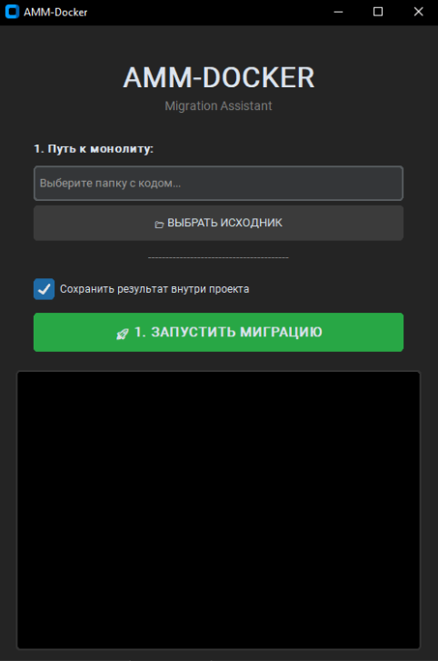
Рисунок 1 – Главное меню
Страница выбором пути к тестовому проекту и результатом сканирования изображены на рисунке 2-4:
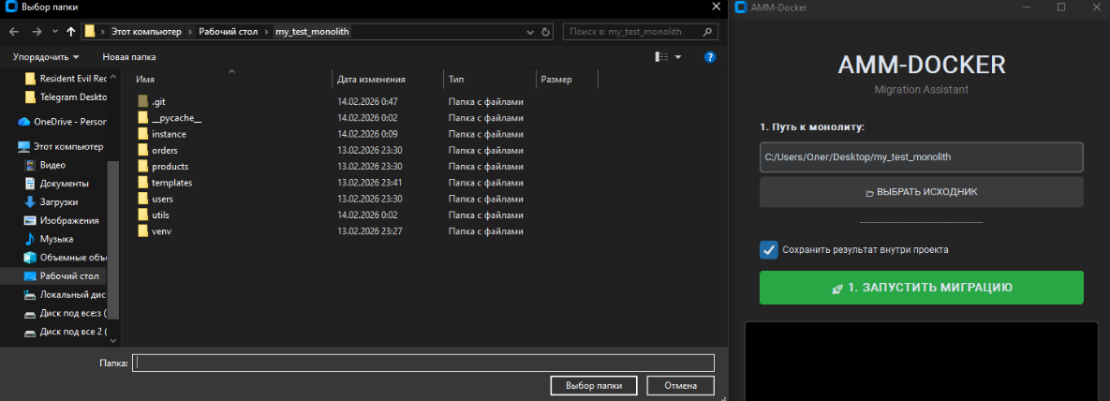
Рисунок 2 – Выбор пути к монолитному проекту
На рисунке 3 изображен результат сканирования папки с монолитным проектом.
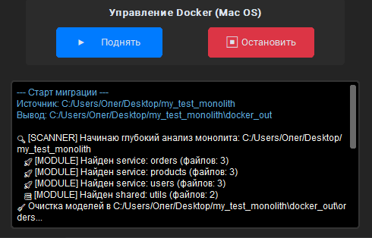
Рисунок 3 – результат сканирования монолитного проекта
На рисунке 4 изображено, что мигратор создал папку docker_out внутри монолитного проекта.
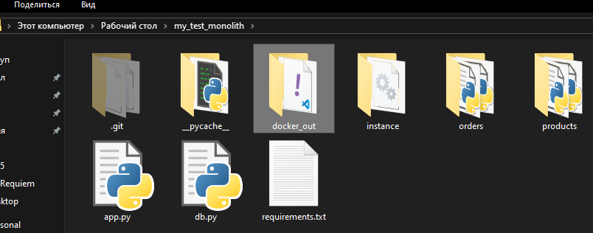
Рисунок 4 – создание папки docker_out
На рисунке 5 изображен успешный запуск микросервиса и всех контейнеров.
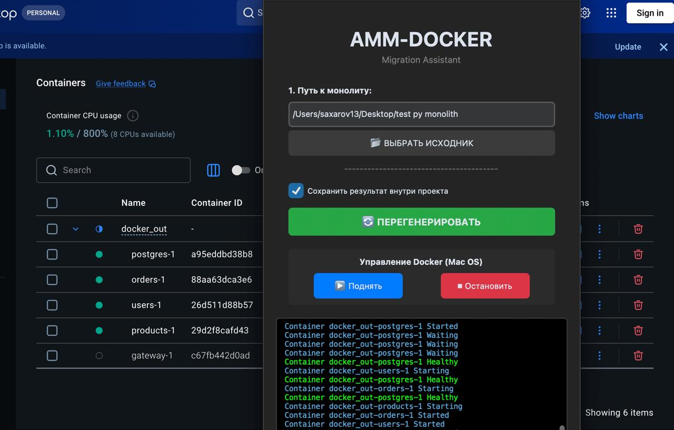
Рисунок 5 – Запуск микросервиса
На рисунке 6 изображен messagebox c предупреждением о ошибочном пути.
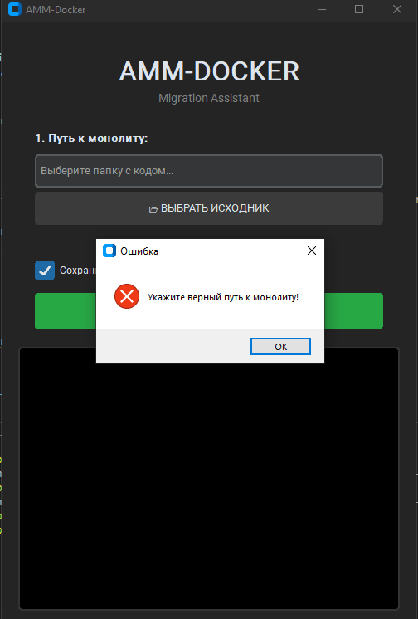
Рисунок 6 – messagebox с предупреждением

  - Процесс тестирования
Ниже представлено 3 тестовых сценария.
Первым сценарием является успешная генерация микросервисов. Для получения результата были выполнены действия:
- запуск GUI приложения;
- выбор директории тестового монолита;
- запуск миграции и ожидание лога «Генерация завершена успешно!»;
Результат: Обработка завершена успешно, сканер успешно определил все модули.
Вторым сценарием является тестирование инфраструктуры через панель управления:
- нажатие кнопки "Поднять (Up)" в интерфейсе;
- ожидание запуска PostgreSQL (прохождение healthcheck) и API Gateway (Nginx);
Результат: маршрутизация между микросервисами функционирует корректно.
Третьим сценарием является проверка обработки ошибок
Попытка запустить миграцию без указания пути к исходникам; Результат: Вывод модального окна messagebox с предупреждением, падения программы не происходит Результат: Все ошибки корректно обрабатываются.
Также было проведено функциональное тестирование, результат которого представлен в таблице 1.

Таблица 1 – Функциональное тестирование
Компонент | Тест | Результат
Кнопка «ВЫБРАТЬ ИСХОДНИК» | Открытие системного диалога filedialog | Диалоговое окно открывается, путь записывается в текстовое поле
Чекбокс вывода | Активация кастомного пути сохранения | Поле выбора выходной папки скрывается/отображается корректно
Кнопка «ЗАПУСТИТЬ МИГРАЦИЮ» | Инициализация процесса генерации | Процесс запускается в фоновом потоке, логи выводятся в терминал без блокировки GUI
Панель Docker (кнопка «Up» | Отправка команд в подсистему Docker | Контейнеры успешно собираются и запускаются (docker compose up -d)
Встроенный терминал | Анализ и подсветка вывода (stdout) | Терминал блокируется для ручного ввода, логи эвристически раскрашиваются (ошибки — красным, успех — зеленым)
  - Анализ ошибок и методы их устранения
В процессе разработки и отладки программного обеспечения был выявлен ряд критических и некритических ошибок, влияющих на стабильность работы и пользовательский опыт. В данном разделе представлен анализ этих ошибок и описание методов их устранения.
    - Состояние гонки при инициализации БД
При первом запуске сгенерированной микросервисной архитектуры контейнеры с Python-приложениями завершались с ошибкой соединения (Connection refused). Это происходило из-за того, что микросервисы пытались подключиться к базе данных PostgreSQL до того, как СУБД успевала полностью инициализироваться и открыть TCP-порт для приема соединений.
Для устранения проблемы в генерируемый шаблон docker-compose.yaml был добавлен механизм healthcheck (с использованием системной утилиты pg_isready). Запуск зависимых микросервисов был строго привязан к успешному прохождению проверки СУБД через директиву depends_on: postgres: condition: service_healthy. Это обеспечило корректную последовательность старта всей инфраструктуры.
    - Бесконечная рекурсия при перекрестных импортах
В исходном коде монолитного приложения модули имели сильную связность (перекрестные импорты на уровне моделей). При физическом разделении проекта на изолированные сервисы это приводило к ошибкам ImportError или бесконечной рекурсии в момент инициализации приложения, так как модули ссылались на отсутствующие классы соседних сервисов.
Для решения проблемы генератор был доработан: внедрен паттерн "Dynamic Proxy". В генерируемый код отсутствующих модулей автоматически добавляются файлы-заглушки (класс Stub), которые переопределяют магические методы __getattr__, __call__ и __iter__. Это позволяет интерпретатору успешно обходить вызовы отсутствующих зависимостей (например, User.query.get()) без аварийного завершения микросервиса.

ЗАКЛЮЧЕНИЕ
В ходе разработки MVP было создано полнофункциональное приложение, которое:
- осуществляет эвристический структурный анализ исходного кода монолита и автоматически выделяет независимые сервисы и общие библиотеки;
- генерирует готовую микросервисную инфраструктуру (изолированные Docker-контейнеры, централизованную СУБД, единый API Gateway на базе Nginx);
- выполняет автоматическую семантическую очистку моделей (удаление ForeignKey) для обеспечения слабой связности сервисов;
- предоставляет удобный графический интерфейс для настройки процесса миграции и управления жизненным циклом Docker-контейнеров;
- включает встроенный эмулятор терминала с эвристической раскраской логов для мониторинга состояния развертывания.
Также в ходе разработки было проведено комплексное тестирование, в процессе которого выявлены и устранены ключевые проблемы, влияющие на стабильность архитектуры и удобство использования приложения. Каждая из обнаруженных ошибок (состояние гонки при старте, циклические импорты, проблемы системных путей) была проанализирована, после чего предложены и реализованы соответствующие инфраструктурные решения, что позволило кардинально повысить надежность генерируемой системы. На данный момент проект успешно демонстрирует работоспособность всего основного функционала, необходимого для решения задачи автоматизированной трансформации монолитных систем. Таким образом, разработанное приложение полностью соответствует статусу MVP (Minimum Viable Product), решает поставленную проблематику и готово к дальнейшему развитию и защите в рамках выпускной квалификационной работы.

